**LAPORAN PRAKTIKUM PEMROGRAMAN BERORIENTASI OBYEK**

**MODUL 8**

**“POLYMORPHISM”**



**Oleh:**

**NAMA : Daffa Putra Alwansyah**

**NIM : L200190031**

**KELAS : A**

**PRODI : INFORMATIKA**

**Fakultas Komunikasi dan Informatika Universitas Muhammadiyah Surakarta**

**8.2. LATIHAN**Silahkan tulis dan jalankan Program 8 berikut ini! Kemudian kerjakan soal setelahnya!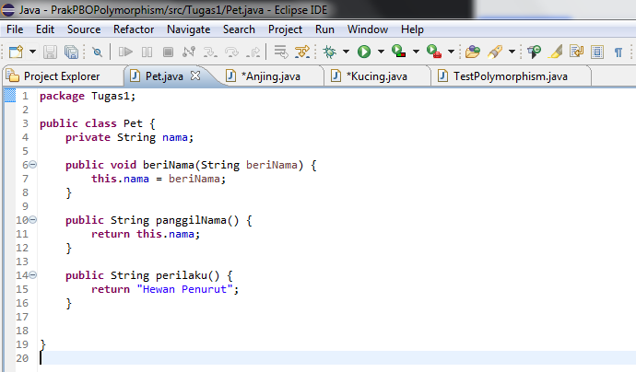

1. Buatlah class Kucing dan Anjing dimana kedua class tersebut melakukan overriding terhadap method perilaku()!

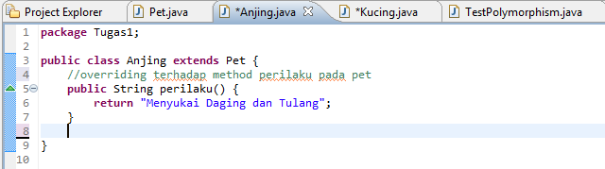

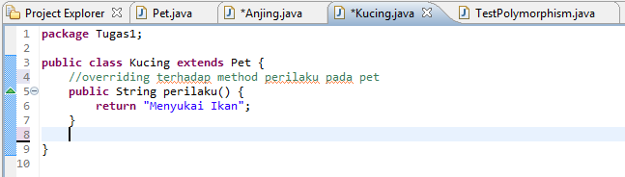

1. Tambahkan satu method pada masing-masing class yang secara khusus hanya berlaku pada masing-masing class tersebut.

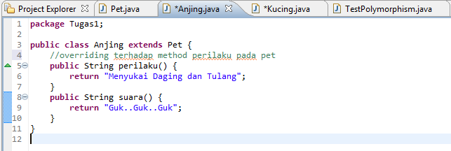

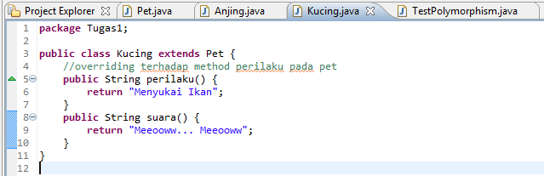

1. Buat class TestPolymorphism sehingga keluaran program seperti berikut ini!

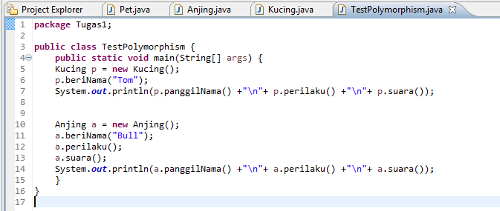

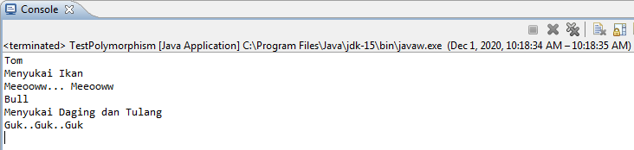

**8.3. TUGAS**

1. Lihat kembali Program 4 mengenai overriding, buatlah class Elang yang memiliki method jalan() namun implementasinya berbeda dari kedua class lainnya!  
   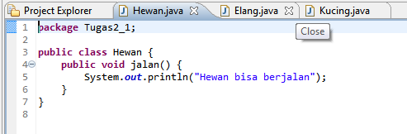  
     
   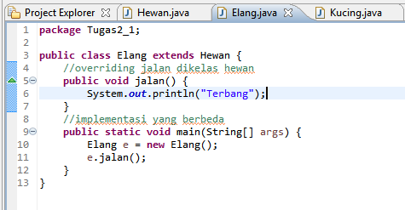  
     
   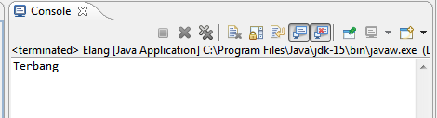
2. Buatlah class baru dengan nama CustomerData, tambahkan variabel nama, alamat, tanggal lahir, pekerjaan dan gaji. Selanjutnya buatlah overloading constructor dari class tersebut.  
   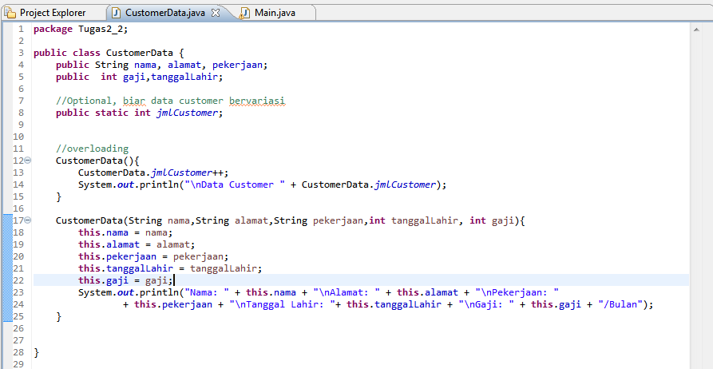
3. Buatlah class baru dengan method main() yang disertai 10 object customer dari class CustomerData.  
   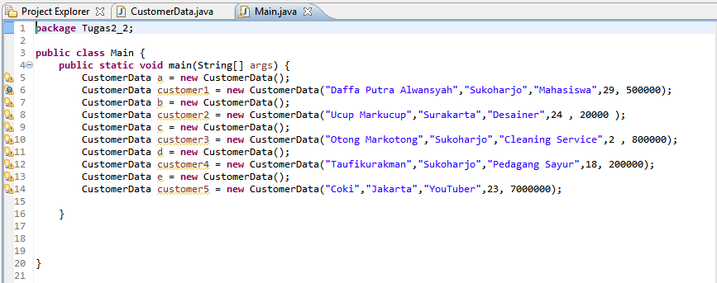  
     
   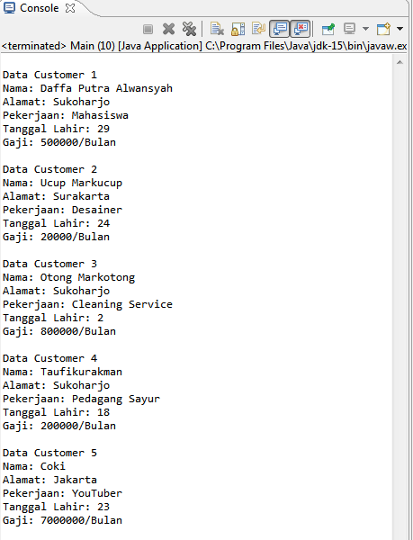
4. Buatlah class berdasarkan diagram UML berikut ini! Terapkan teknik polymorphism dan tampilkan hasil output program (screenshot)!

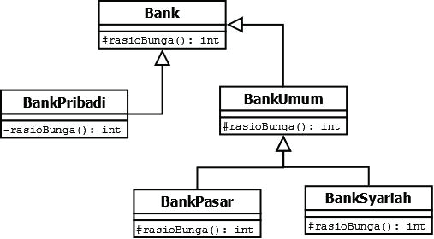

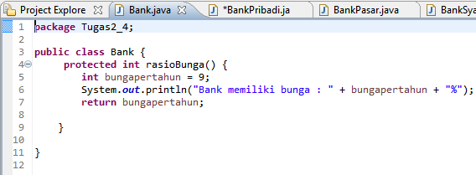  
  
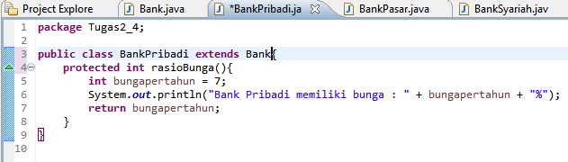  
  
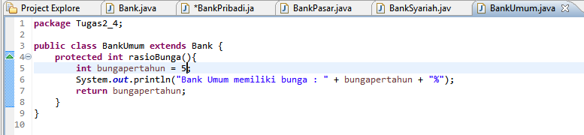  
  
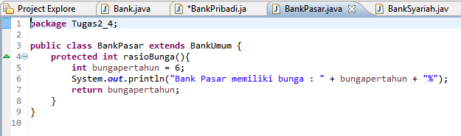  
  
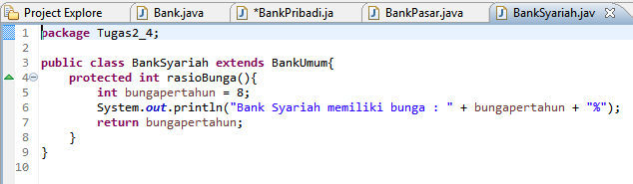  
  
  
Untuk menampilkan hasilnya :  
  
